Surat Permohonan Ijin Penelitian dari Fakultas Farmasi Universitas Indonesia
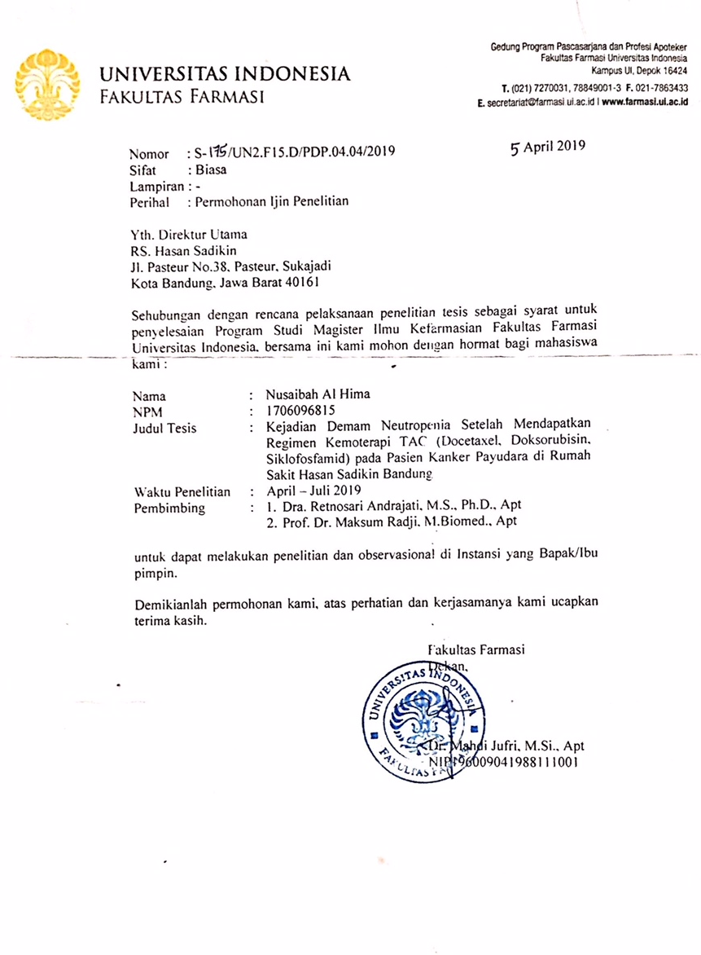

Surat Ijin Penelitian dari RSUP Dr. Hasan Sadikin Bandung
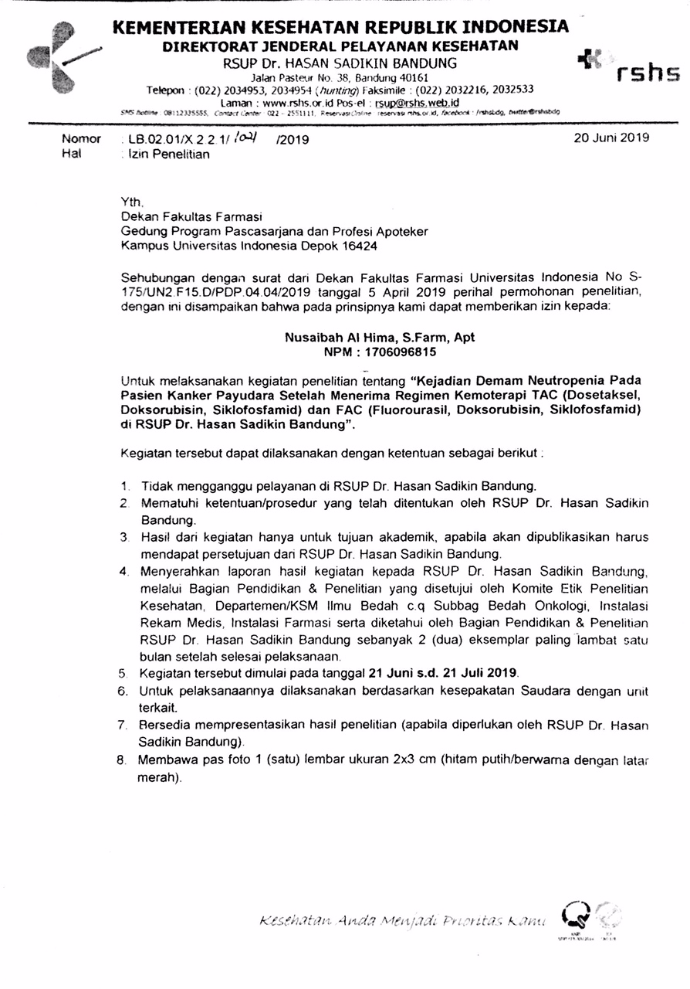

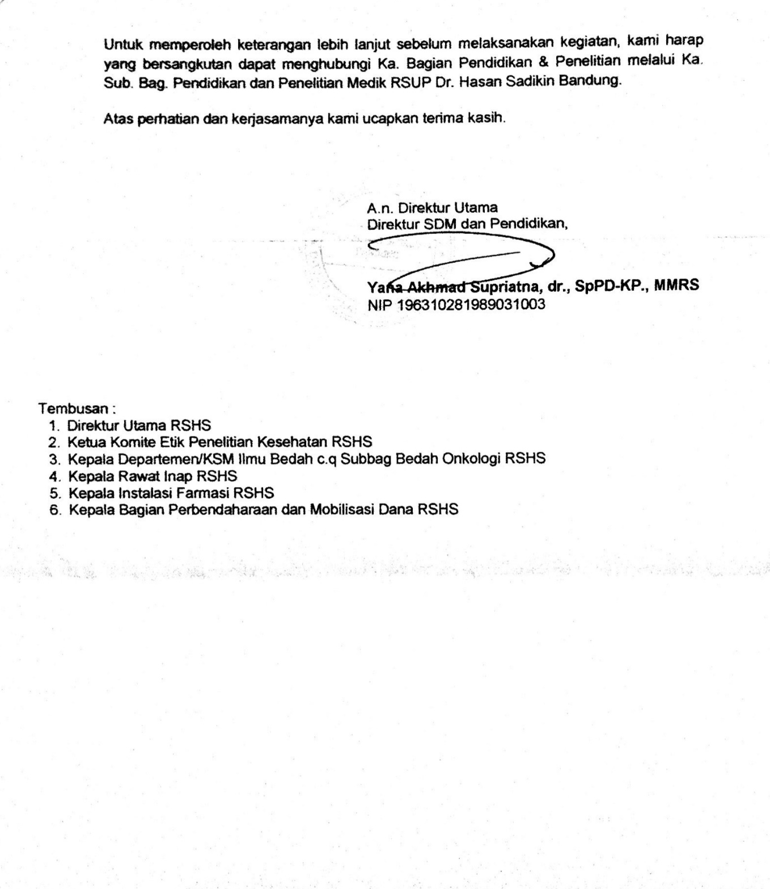

Persetujuan Etik Penelitian Kesehatan RSUP Dr. Hasan Sadikin Bandung
